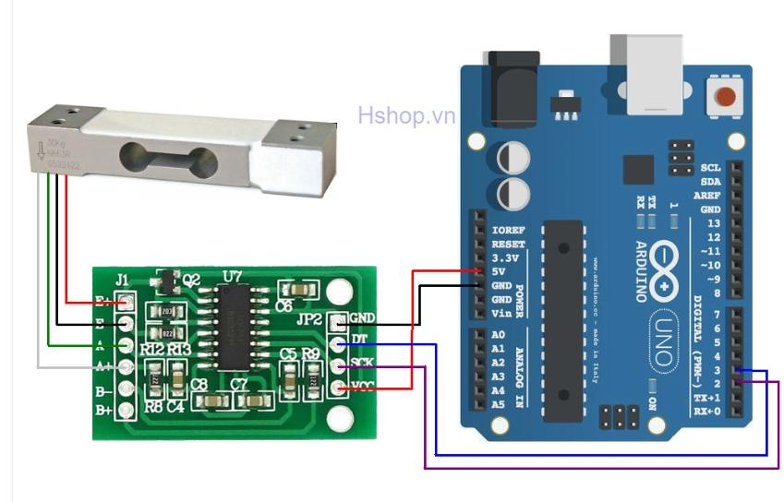

[Quế Dương](https://www.facebook.com/groups/1096756317093668/user/100006911342556/?__cft__%5b0%5d=AZWS4kf6TVFncILXDJsaVGQm746xgfwYXxlsFU7y_rGw9mgHMTxxOwrfc-ynEb7FUivjBn2_cstvsUiLLmQ0ihN2iSax-VOe0MquSFffo5Iim-PwPKrTY_-68Q77exyAjaBpgMr-Z5bB3ABbz1P3t371rfS0LhiL8-DgNEbGwN64EpaDf7kFpTv2Xrj1Un2btsY&__tn__=R%5d-R) bác đã làm với con này bao giờ chưa ạ, em đọc datasheet của mạch chuyển ADC kia HX711 cũng không thấy nó có ghi hướng dẫn với giao tiếp I2C

[Dinh Hai Dang](https://www.facebook.com/groups/1096756317093668/user/100010637590618/?__cft__%5b0%5d=AZWS4kf6TVFncILXDJsaVGQm746xgfwYXxlsFU7y_rGw9mgHMTxxOwrfc-ynEb7FUivjBn2_cstvsUiLLmQ0ihN2iSax-VOe0MquSFffo5Iim-PwPKrTY_-68Q77exyAjaBpgMr-Z5bB3ABbz1P3t371rfS0LhiL8-DgNEbGwN64EpaDf7kFpTv2Xrj1Un2btsY&__tn__=R%5d-R) Con này nó không sử dụng i2c mà dùng kiểu serial... Bạn đẩy xung clock vào và đọc dữ liệu ở chân D out thôi.

Cụ thể thế nào thì xem datasheet ( nó dùng 25 -27 xung clock để lấy dữ liệu

[Dinh Hai Dang](https://www.facebook.com/groups/1096756317093668/user/100010637590618/?__cft__%5b0%5d=AZWS4kf6TVFncILXDJsaVGQm746xgfwYXxlsFU7y_rGw9mgHMTxxOwrfc-ynEb7FUivjBn2_cstvsUiLLmQ0ihN2iSax-VOe0MquSFffo5Iim-PwPKrTY_-68Q77exyAjaBpgMr-Z5bB3ABbz1P3t371rfS0LhiL8-DgNEbGwN64EpaDf7kFpTv2Xrj1Un2btsY&__tn__=R%5d-R) gửi xung vào DCK và lấy dữ liệu shift out ở chân DA như là giao tiếp serial thôi

Cứ nhìn timming là ra ngay. Set sck là output, data là input. Vòng lặp for 27 lần đưa sck lên cao rồi xuống thấp rồi đọc trạnh thái của chân data ra là đc. Sau đó b sẽ nhận đc 27bit raw data, tuỳ theo loadcell mấy kg để tính toán

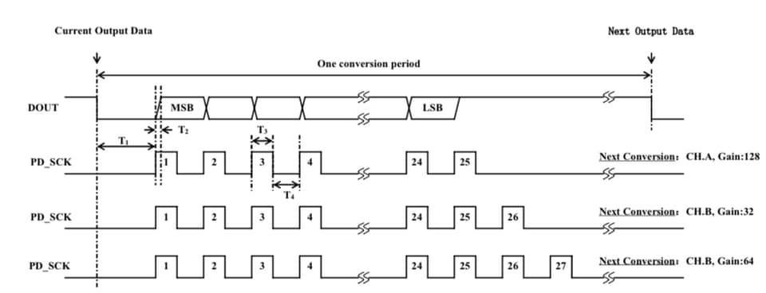

[Dao Nguyen](https://www.facebook.com/groups/1096756317093668/user/100010374580243/?__cft__%5b0%5d=AZWS4kf6TVFncILXDJsaVGQm746xgfwYXxlsFU7y_rGw9mgHMTxxOwrfc-ynEb7FUivjBn2_cstvsUiLLmQ0ihN2iSax-VOe0MquSFffo5Iim-PwPKrTY_-68Q77exyAjaBpgMr-Z5bB3ABbz1P3t371rfS0LhiL8-DgNEbGwN64EpaDf7kFpTv2Xrj1Un2btsY&__tn__=R%5d-R) Bác ơi, đưa sck lên cao xong đọc luôn 1 bit data =>kéo xuống 0 rồi lại kéo lên đọc bit data tiếp. Em làm như này đúng k bác. Kết quả nó trả về toàn 111111 hết, bác chỉ giáo thêm em với

[Dinh Hai Dang](https://www.facebook.com/groups/1096756317093668/user/100010637590618/?__cft__%5b0%5d=AZWS4kf6TVFncILXDJsaVGQm746xgfwYXxlsFU7y_rGw9mgHMTxxOwrfc-ynEb7FUivjBn2_cstvsUiLLmQ0ihN2iSax-VOe0MquSFffo5Iim-PwPKrTY_-68Q77exyAjaBpgMr-Z5bB3ABbz1P3t371rfS0LhiL8-DgNEbGwN64EpaDf7kFpTv2Xrj1Un2btsY&__tn__=R%5d-R) đọc ở cạnh xuống của sck